2.pielikums
Cenu aptaujai “Celtniecības moduļa izgatavošana
un piegāde Talsu pamatskolai” ID. Nr. TNPz 2021/79

TEHNISKĀ SPECIFIKĀCIJA

“Celtniecības moduļa izgatavošana un piegāde Talsu pamatskolai”

- Iepirkuma priekšmets: celtniecības modulis Talsu pamatskolai.
- Termiņš: 5.nedēļu laikā no līguma noslēgšanas brīža.
- Skaits: 1 gab.
- Celtniecības moduļa izskats un specifikācija:
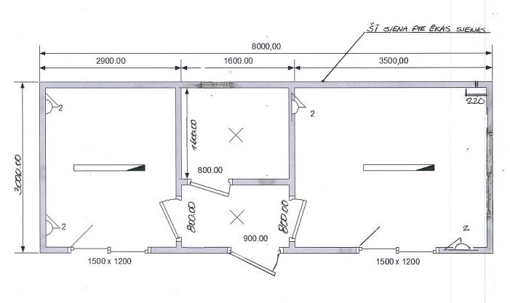

- Materiāli: sienas apšūtas ar metālu, krāsotas gaiši pelēkā krāsā (RAL 7040), grīda, griesti un sienas siltinātas. Verami tumši pelēki PVC logi 2 gab., iekšējās durvis 3 gab. (platums 800mm), tumši pelēkas metāla ārdurvis (platums 900mm).
- Apdare: grīdas vēlams klātas ar linoleju, griesti apdarināti ar laminētu kokskaidu plātni, visās telpās jābūt apgaismojumam, nepieciešams ierīkot elektrības rozetes 9 gab., kā arī elektro sadales kasti pieslēgumam no ārpuses.
- Garantija: Piegādātājs uzņemas atbildību par piegādāto produktu un nodrošina vismaz 3 gadu (36 mēnešu) garantiju un defektu novēršanu 5 (piecu) darba dienu laikā no defekta pieteikšanas brīža.

